ФОРМАТ «ВОПРОС – ОТВЕТ»
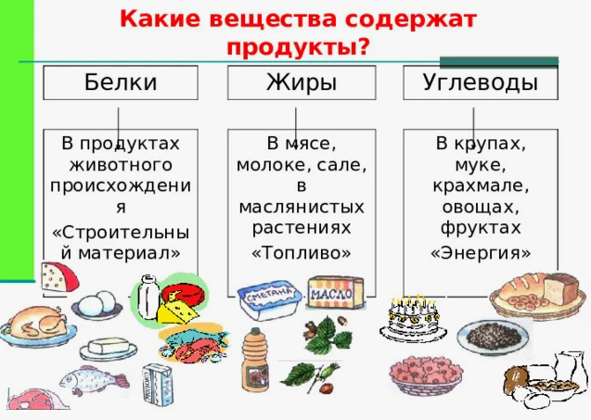
ВОПРОС: Часто использую приложение «Честный знак». Недавно обнаружил там новый сервис «Что За продукт?». Подскажите, пожалуйста, что это за сервис и для чего он предназначен?

ОТВЕТ: В конце 2025 года в мобильном приложении «Честный ЗНАК» появился новый сервис «Что За продукт?» - удобный способ разобраться в составе продуктов прямо у полки и сравнивать их между собой.
Достаточно одного сканирования кода маркировки, чтобы увидеть состав, содержание сахара, соли, жиров, трансжиров и еще около десятка показателей.
В основе нового сервиса - официальная методика Роспотребнадзора «Светофор». Для обычного покупателя все понятно и, главное, наглядно. По цветовой подсказке можно сразу понять, сколько в продукте сахара, соли, жиров и трансжиров: зеленый цвет - низкое содержание, желтый - умеренное, красный - высокое.
В карточке каждого продукта собраны 11 показателей, включая аллергены, пищевые добавки «Е», калории, белки, жиры и углеводы (КБЖУ), витамины и микроэлементы.
Сервис делает эти данные доступными и понятными.
Материалы подготовлены с сайта честныйзнак.рф

